脑出血健康教育
一、什么是脑出血？
脑出血是指原发性非外伤性脑实质内出血。
二、脑出血的临床表现有哪些？

三、那些人容易患脑出血？
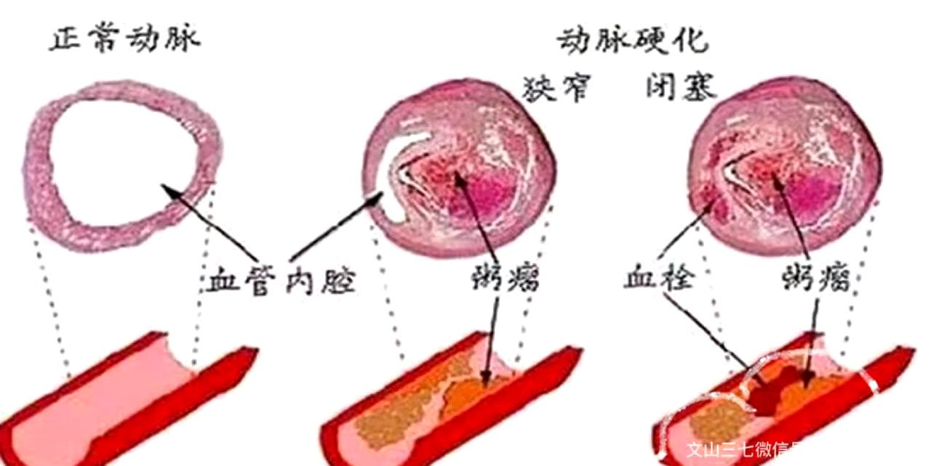
高血压、动脉硬化、血液病、外伤、脑血管畸形等均为出血原因，以高血压动脉硬化所致的脑出血最为常见。
四、脑出血的相关检查有哪些？
1.CT检查：可迅速、准确显示脑出血的部位、出血量
2.脑血管检查：了解导致脑出血病变的血管及病因
3.实验室检查：了解基本情况，排除相关疾病
五、脑出血的患者如何进行自我管理？
1.保持心情愉快，情绪稳定，避免精神紧张。
2.生活起居规律，改变不良生活方式，养成良好的排便习惯，保持大便通畅；坚持功能锻炼，活动量不宜过大，循序渐进。
3.进食高热量、高蛋白、高维生素、富含纤维素、低脂肪、低胆固醇饮食，少食动物内脏、腌制品，戒烟酒。
4.按医嘱正确服药，积极治疗高血压、动脉硬化等，服药期间注意有无肝、肾功能的异常。
5.恢复期不宜从事体力劳动，女性患者在发病1～2年内避免妊娠。
6.保持情绪稳定和心态平和，避免过分喜悦、愤怒、恐惧、悲伤等不良心理和惊吓等刺激。

